

**Об утверждении Плана по управлению пастбищами и их использованию по Буландынскому району на 2023-2024 годы**

Решение Буландынского районного маслихата Акмолинской области от 10 апреля 2023 года № 8С-2/2

      В соответствии со статьей 6 Закона Республики Казахстан "О местном государственном управлении и самоуправлении в Республике Казахстан", Законом Республики Казахстан "О пастбищах", Буландынский районный маслихат РЕШИЛ:

      1. Утвердить прилагаемый План по управлению пастбищами и их использованию по Буландынскому району на 2023-2024 годы.

      2. Настоящее решение вступает в силу и вводится в действие со дня подписание.

|  |  |
| --- | --- |
| *Председатель районного маслихата* | *Н.Сексенов* |

|  |  |
| --- | --- |
|  | Утверждено решением Буландынского районного маслихата от "10" апреля 2023 года № 8С-2/2 |

**План по управлению пастбищами и их использованию по Буландынскому району на 2023-2024 годы**

      Настоящий План по управлению пастбищами и их использованию по Буландынскому району на 2023-2024 годы (далее-План) разработан в соответствии с Законами Республики Казахстан "О местном государственном управлении и самоуправлении в Республике Казахстан", "О пастбищах".

      План принимается в целях рационального использования пастбищ, устойчивого обеспечения потребности в кормах и предотвращения процессов деградации пастбищ.

      План содержит:

      1) схему (карту) расположения пастбищ на территории Буландынского района в разрезе категорий земель, собственников земельных участков и землепользователей на основании правоустанавливающих документов, согласно приложению 1 к настоящему Плану;

      2) приемлемые схемы пастбищеоборотов, согласно приложению 2;

      3) карту с обозначением внешних и внутренних границ и площадей пастбищ, в том числе сезонных, объектов пастбищной инфраструктуры согласно приложению 3;

      4) схему доступа пастбище пользователей к водоисточникам (озерам, рекам, прудам, копаньям, оросительным или обводнительным каналам, трубчатым или шахтным колодцам), составленную согласно норме потребления воды, согласно приложению 4-15;

      5) схему перераспределения пастбищ для размещения поголовья сельскохозяйственных животных физических и (или) юридических лиц, у которых отсутствуют пастбища, и перемещения его на предоставляемые пастбища, согласно приложению 16-27;

      6) схему размещения поголовья сельскохозяйственных животных на отгонных пастбищах физических и (или) юридических лиц, не обеспеченных пастбищами, согласно приложению 28-39;

      7) календарный график по использованию пастбищ, устанавливающий сезонные маршруты выпаса и передвижения сельскохозяйственных животных, согласно приложению 40.

      8) иные требования, необходимые для рационального использования пастбищ на соответствующей административно-территориальной единице, согласно приложению 41.

      План принят с учетом сведений о состоянии геоботанического обследования пастбищ, сведений о ветеринарно-санитарных объектах, данных о численности поголовья сельскохозяйственных животных с указанием их владельцев-пастбище пользователей, физических и (или) юридических лиц, данных о количестве гуртов, отар, табунов, сформированных по видам и половозрастным группам сельскохозяйственных животных, сведений о формировании поголовья сельскохозяйственных животных для выпаса на отгонных пастбищах, особенностей выпаса сельскохозяйственных животных на культурных и аридных пастбищах, сведений о сервитутах для прогона скота и иных данных, предоставленных государственными органами, физическими и (или) юридическими лицами.

      Общая площадь территории Буландынского района 508 335 гектар, в том числе пашни – 301 246,7 гектар, многолетние насаждения – 63 гектар, сенокосов – 4 525,4 гектар, пастбищные земли – 82 565,12 гектар, из них улучшенных – 28 401,8 гектар.

      По категориям земли подразделяются на:

      земли сельскохозяйственного назначения – 388 399,2 гектар сельскохозяйственных угодий, в том числе пашни – 301 246,7 гектар, сенокосов – 4 525,4 гектар, пастбищ – 82 565,12 гектар, из них улучшенных – 28 401,8 гектар;

      крестьянских хозяйств по Буландынскому району числится 97, занимают общую площадь сельскохозяйственных угодий – 43 770 гектар, в том числе пашни – 31 028,9 гектар, сенокосы – 503 гектар, пастбищ – 12 238,1 гектар, из них улучшенных - 0 гектар;

      негосударственных юридических лиц по Буландынскому району числится 42, занимают общую площадь сельскохозяйственных угодий – 345 293,99 гектар, в том числе пашни – 270 084,8 гектар, сенокосы – 3 920,4 гектар, пастбищ – 70 239,2 гектар, из них улучшенных – 28 401,8 гектар;

      государственных юридических лиц по Буландынскому району числится 0, занимает общую площадь сельскохозяйственных угодий - 0 гектар; земли населенных пунктов - 52405,9 гектар (23 населенных пункта);

      земли промышленности, транспорта, связи, для нужд космической деятельности, обороны, национальной безопасности и иного несельскохозяйственного назначения – 2741,81 гектар; земли лесного фонда - 49977,3 гектар; земли водного фонда - 5631 гектар; земли запаса - 8330 гектар.

      Рельеф территории Буландынского района разнообразен: большую часть занимают степи, мелкосопочники, равнинные и речные долины. Растительность представлена степными видами разнотравья и соответственно ландшафтом, березовыми лесами. Почвы в основном черноземные и растительные ассоциации пестры и разнообразны, засухоустойчивы. Климат резко континентальный и крайне засушливый.

      На 1 января 2023 года в Буландынском районе насчитывается общее поголовье крупного рогатого скота 20 836 голов, из них маточное поголовье 10 992 голов, мелкого рогатого скота 20 730 головы, лошадей 9 622 голов.

      Потребность по Буландынскому району:

      для КРС - 6,5 гектар на 1 голову;

      для МРС - 1,3 гектар на 1 голову;

      для лошадей - 7,8 гектар на 1 голову

      Ветеринарно-санитарные объекты Буландынского района.

|  |  |
| --- | --- |
|  |  |
|  | Приложение 1 к Плану по управлению пастбищами и их использованию по Буландынскому району на 2023-2024 годы |

**Схема (карта) расположения пастбищ на территории Буландынского района в разрезе категорий земель, собственников земельных участков и землепользователей на основании правоустанавливающих документов**

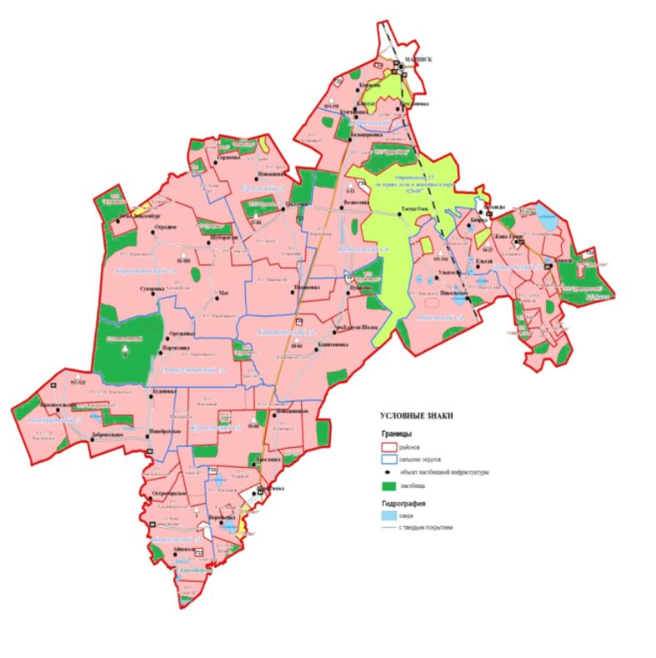

**Список организаций землепользователей земельных участков, прилагаемых к схеме (карте) расположения пастбищ на территории Буландынского района**

|  |  |
| --- | --- |
| № | Наименовании организации |
| 1. | Товарищество с ограниченной ответственностью "Иванковка НС" |
| 2. | Товарищество с ограниченной ответственностью "Даниловское и К" |
| 3. | Товарищество с ограниченной ответственностью "Олюшка" |
| 4. | Товарищество с ограниченной ответственностью "Фирма Нанар" |
| 5. | Товарищество с ограниченной ответственностью "Журавлевка-1" |
| 6. | Товарищество с ограниченной ответственностью "Партизанское-1" |
| 7. | Товарищество с ограниченной ответственностью "Eltai Agro" |
| 8. | Товарищество с ограниченной ответственностью "Karim Group" |
| 9. | Товарищество с ограниченной ответственностью "Шаруа-Кокше" |
| 10. | Товарищество с ограниченной ответственностью "Новодонецк" |
| 11. | Товарищество с ограниченной ответственностью "Астра-2010" |
| 12. | Товарищество с ограниченной ответственностью "СХП Новобратское" |
| 13. | Товарищество с ограниченной ответственностью "Новобратское и К" |
| 14. | Товарищество с ограниченной ответственностью "АСКОП" |
| 15. | Товарищество с ограниченной ответственностью "Богдановка-1" |
| 16. | Товарищество с ограниченной ответственностью "Богдановка" |
| 17. | Товарищество с ограниченной ответственностью "Асет и Адильхан" |
| 18. | Товарищество с ограниченной ответственностью "Амирлан Астык" |
| 19. | Товарищество с ограниченной ответственностью "Ергольское" |
| 20. | Товарищество с ограниченной ответственностью "ABU-agro" |
| 21. | Товарищество с ограниченной ответственностью "СХП Нагайко" |
| 22. | Товарищество с ограниченной ответственностью "КХ Wico" |
| 23. | Товарищество с ограниченной ответственностью "Макс Трейд К" |
| 24. | Товарищество с ограниченной ответственностью "Бекмырза Агро" |
| 25. | Товарищество с ограниченной ответственностью "Суворовка" |
| 26. | Товарищество с ограниченной ответственностью "Зама-2004" |
| 27. | Товарищество с ограниченной ответственностью "Велес-2020" |
| 28. | Товарищество с ограниченной ответственностью "Казфарминг" |
| 29. | Товарищество с ограниченной ответственностью "Капитал 2018" |
| 30. | Товарищество с ограниченной ответственностью "Kishkentay" |
| 31. | Товарищество с ограниченной ответственностью "Компания Нефтепродукт Комплекс Сервис" |
| 32. | Товарищество с ограниченной ответственностью "Ардекс" |
| 33. | Товарищество с ограниченной ответственностью "Viza" |
| 34. | Товарищество с ограниченной ответственностью СПК "Рассвет" |
| 35. | Простое товарищество "Мерей" |
| 36. | Простое товарищество "Игилик" |
| 37. | Простое товарищество "АгроВита" |
| 38. | Простое товарищество "Сакат" |
| 39. | Крестьянское хозяйство "Милка" |
| 40. | Крестьянское хозяйство "Бекхожин Т" |
| 41. | Крестьянское хозяйство "Бекхожин" |
| 42. | Крестьянское хозяйство "Шахатов" |
| 43. | Крестьянское хозяйство "Аксагов" |
| 44. | Крестьянское хозяйство "Балу" |
| 45. | Крестьянское хозяйство "Шынгысхан" |
| 46. | Крестьянское хозяйство "Шанс" |
| 47. | Крестьянское хозяйство "Тайсумов и К" |
| 48. | Крестьянское хозяйство "Макинское" |
| 49. | Крестьянское хозяйство "Алланан" |
| 50. | Крестьянское хозяйство "ТЮА" |
| 51. | Крестьянско-фермерское хозяйство "Манав А." |
| 52. | Крестьянское хозяйство "Абрамочкин Д.В." |
| 53. | Крестьянское хозяйство "Зеленый луг" |
| 54. | Крестьянское хозяйство "Ткачев В.М." |
| 55. | Крестьянское хозяйство "Тришневский А.Ю" |
| 56. | Крестьянское хозяйство "Харьковка" |
| 57. | Крестьянское хозяйство "Максименко А.А." |
| 58. | Крестьянское хозяйство "Екатерина" |
| 59. | Крестьянское хозяйство "Иванов А.И." |
| 60. | Крестьянское хозяйство "Коломыцев В.Д." |
| 61. | Крестьянское хозяйство "Панов О.Н." |
| 62. | Крестьянское хозяйство "Яковлев Г.В" |
| 63. | Крестьянское хозяйство "Айна" |
| 64. | Крестьянское хозяйство "Сизоненко Н.К." |
| 65. | Крестьянское хозяйство "Целинник" |
| 66. | Крестьянское хозяйство "Слепенко А.Ю." |
| 67. | Крестьянское хозяйство "Ольга" |
| 68. | Крестьянское хозяйство "Иванов И.И." |
| 69. | Крестьянское хозяйство "Кабанец Н.Н." |
| 70. | Крестьянское хозяйство "Бочковская И.В." |
| 71. | Крестьянское хозяйство "Доценко В.И." |
| 72. | Крестьянское хозяйство "Алтын Дан" |
| 73. | Крестьянско-фермерское хозяйство "Светлана" |
| 74. | Крестьянско-фермерское хозяйство "МЮФК" |
| 75. | Крестьянское хозяйство "Мадина" |
| 76. | Крестьянское хозяйство "Сауле" |
| 77. | Крестьянское хозяйство "Герасименко А.Н." |
| 78. | Крестьянское хозяйство "Абдрахманов С.К." |
| 79. | Крестьянское хозяйство "Бегельдинов М.Т." |
| 80. | Крестьянское хозяйство "Бекботов Р.З." |
| 81. | Крестьянское хозяйство "Сарытомар" |
| 82. | Крестьянское хозяйство "Рамазанов" |
| 83. | Крестьянское хозяйство "ЖЕР" |
| 84. | Крестьянское хозяйство "Сорокин" |
| 85. | Крестьянское хозяйство "Криков И.В" |
| 86. | Крестьянское хозяйство "Середин Г.М" |
| 87. | Крестьянское хозяйство "Стихиляс Т.В" |
| 88. | Крестьянское хозяйство "Кусиев Я К" |
| 89. | Крестьянское хозяйство "Бек" |
| 90. | Крестьянское хозяйство "Конай" |
| 91. | Крестьянское хозяйство "Керей" |
| 92. | Крестьянское хозяйство "Касым" |
| 93. | Крестьянское хозяйство "Жанар" |
| 94. | Крестьянское хозяйство "Адлет" |
| 95. | Фермерское хозяйство "Бакир" |
| 96. | Крестьянское хозяйство "Болашак" |
| 97. | Крестьянское хозяйство "Беркут" |
| 98. | Крестьянское хозяйство "Марат" |
| 99. | Крестьянское хозяйство "Ай-Ер" |
| 100. | Крестьянское хозяйство "Ювента" |
| 101. | Крестьянское хозяйство "Кайрат" |
| 102. | Крестьянское хозяйство "Ель-Хан" |
| 103. | Крестьянское хозяйство "Жарасым" |
| 104. | Крестьянское хозяйство "Шарипов М.Д." |
| 105. | Крестьянское хозяйство "Халель" |
| 106. | Крестьянское хозяйство "Кызыл Бидай" |
| 107. | Крестьянское хозяйство "Жулдыз" |
| 108. | Крестьянское хозяйство "Динар" |
| 109. | Крестьянское хозяйство "Надежда" |
| 110. | Крестьянское хозяйство "МК и О" |
| 111. | Крестьянское хозяйство "Алем" |
| 112. | Крестьянское хозяйство "Жулдус" |
| 113. | Отрадненское государственное учреждение по охране лесов и животного мира |
| 114. | Сельскохозяйственный производственный кооператив "Жолболды 2017" (поголовье в составе гурта населения) |

|  |  |
| --- | --- |
|  |  |
|  | Приложение 2 к Плану по управлению пастбищами и их использованию по Буландынскому району на 2023-2024 годы |

**Приемлемые схемы пастбищеоборотов Буландынского района**

|  |  |  |  |  |
| --- | --- | --- | --- | --- |
| Годы | Загон 1 | Загон 2 | Загон 3 | Загон 4 |
| 2023 | отдыхающий загон | весенне-летний сезон | летний сезон | осенний сезон |
| 2024 | осенний сезон | отдыхающий загон | весенне-летний сезон | летний сезон |

      Примечание: 1, 2, 3, 4 – ежегодное использование загонов по очереди

|  |  |
| --- | --- |
|  |  |
|  | Приложение 3 к Плану по управлению пастбищами и их использованию по Буландынскому району на 2023-2024 годы |

**Карта с обозначением внешних и внутренних границ и площадей пастбищ, в том числе сезонных, объектов пастбищной инфраструктуры Буландынского района**

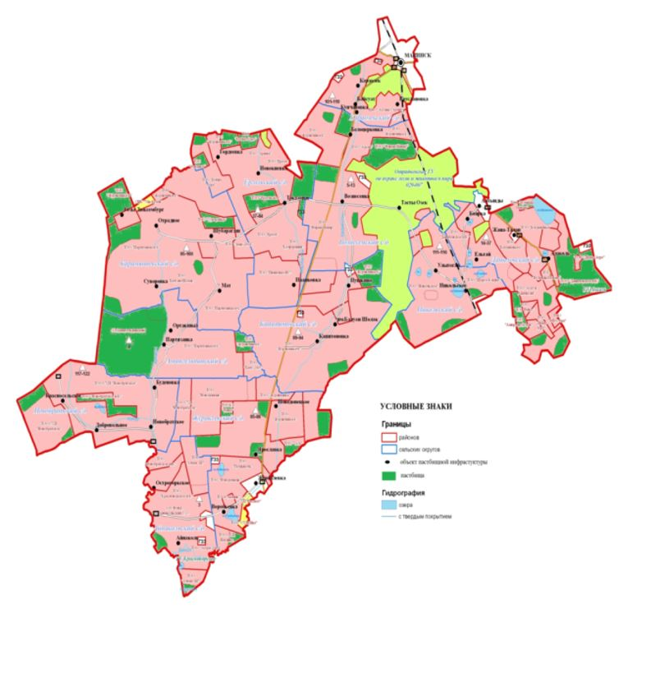

|  |  |
| --- | --- |
|  | Приложение 4 к Плану по управлению пастбищами и их использованию по Буландынскому району на 2023-2024 годы |

**Схема доступа пастбищ пользователей к водоисточникам (озерам, рекам, прудам, копаням, оросительным или обводнительным каналам, трубчатым или шахтным колодцам), составленная согласно норме потребления воды Никольского сельского округа Буландынского района**

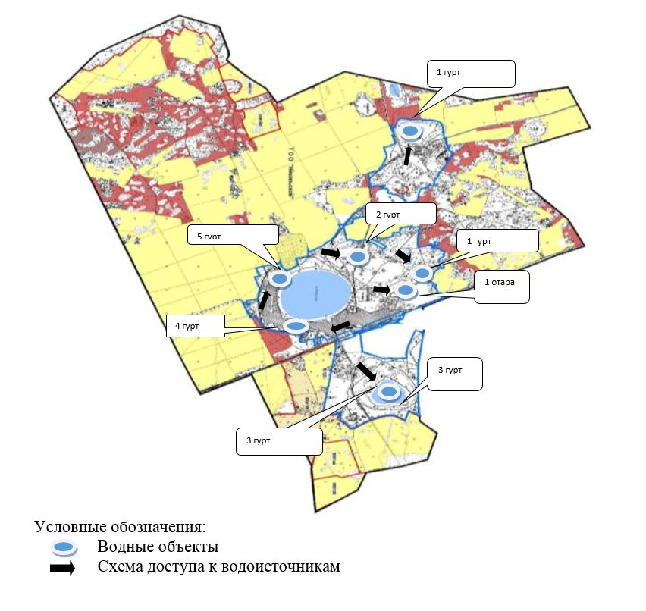

|  |  |
| --- | --- |
|  | Приложение 5 к Плану по управлению пастбищами и их использованию по Буландынскому району на 2023-2024 годы |

**Схема доступа пастбищ пользователей к водоисточникам (озерам, рекам, прудам, копаням, оросительным или обводнительным каналам, трубчатым или шахтным колодцам), составленная согласно норме потребления воды Новобратского сельского округа Буландынского района**

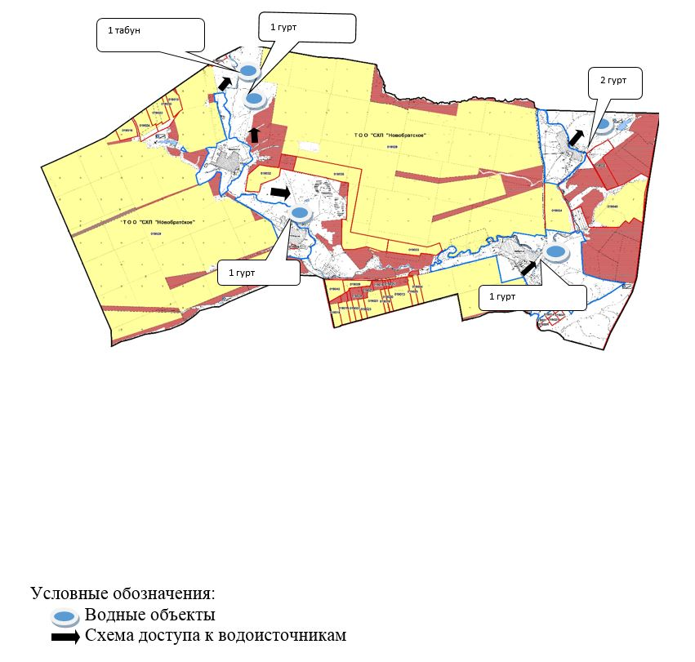

|  |  |
| --- | --- |
|  | Приложение 6 к Плану по управлению пастбищами и их использованию по Буландынскому району на 2023-2024 годы |

**Схема доступа пастбищ пользователей к водоисточникам (озерам, рекам, прудам, копаням, оросительным или обводнительным каналам, трубчатым или шахтным колодцам), составленная согласно норме потребления воды Вознесенского сельского округа Буландынского района**

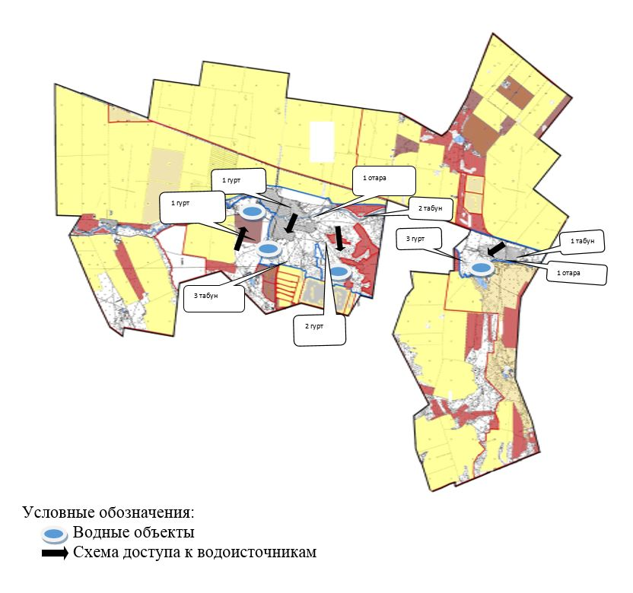

|  |  |
| --- | --- |
|  | Приложение 7 к Плану по управлению пастбищами и их использованию по Буландынскому району на 2023-2024 годы |

**Схема доступа пастбищ пользователей к водоисточникам (озерам, рекам, прудам, копаням, оросительным или обводнительным каналам, трубчатым или шахтным колодцам), составленная согласно норме потребления воды Журавлевского сельского округа Буландынского района**

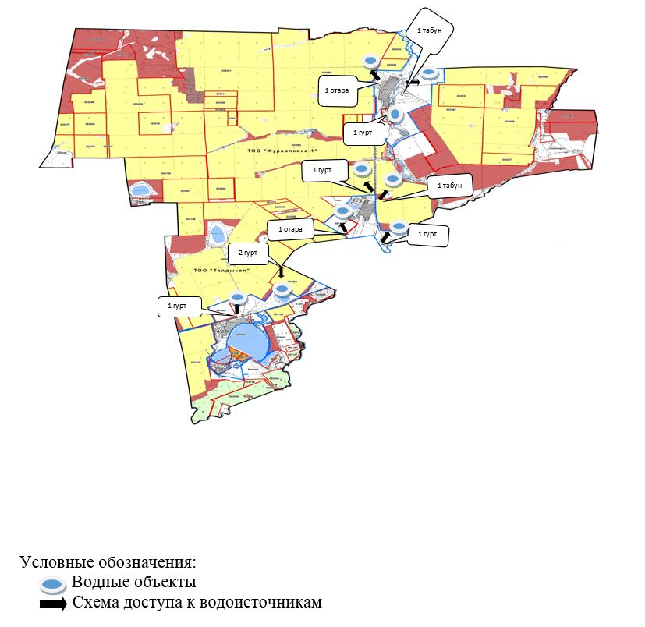

|  |  |
| --- | --- |
|  | Приложение 8 к Плану по управлению пастбищами и их использованию по Буландынскому району на 2023-2024 годы |

**Схема доступа пастбищ пользователей к водоисточникам (озерам, рекам, прудам, копаням, оросительным или обводнительным каналам, трубчатым или шахтным колодцам), составленная согласно норме потребления воды Карамышевского сельского округа Буландынского района**

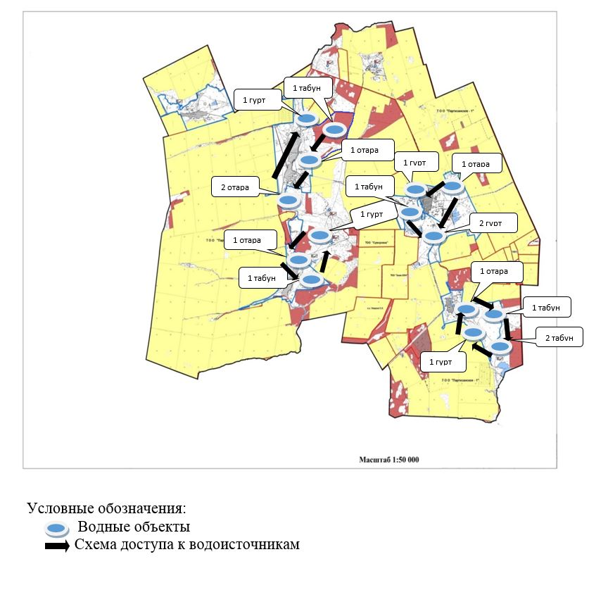

|  |  |
| --- | --- |
|  | Приложение 9 к Плану по управлению пастбищами и их использованию по Буландынскому району на 2023-2024 годы |

**Схема доступа пастбищ пользователей к водоисточникам (озерам, рекам, прудам, копаням, оросительным или обводнительным каналам, трубчатым или шахтным колодцам), составленная согласно норме потребления воды Айнакольского сельского округа Буландынского района**

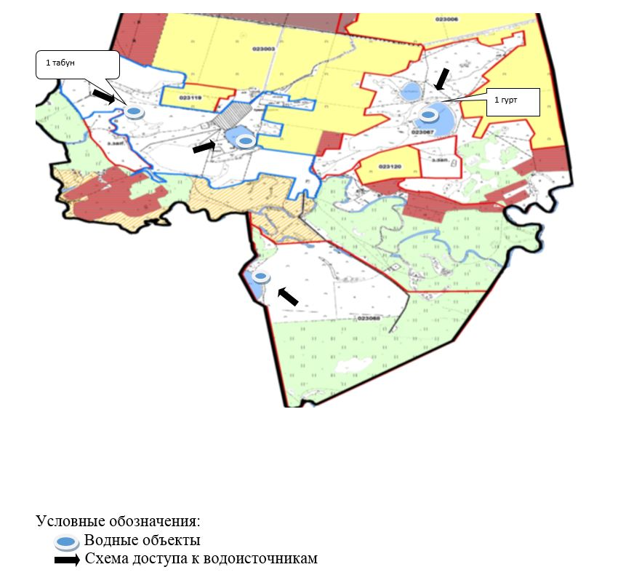

|  |  |
| --- | --- |
|  | Приложение 10 к Плану по управлению пастбищами и их использованию по Буландынскому району на 2023-2024 годы |

**Схема доступа пастбищ пользователей к водоисточникам (озерам, рекам, прудам, копаням, оросительным или обводнительным каналам, трубчатым или шахтным колодцам), составленная согласно норме потребления воды Амангельдинского сельского округа Буландынского района**

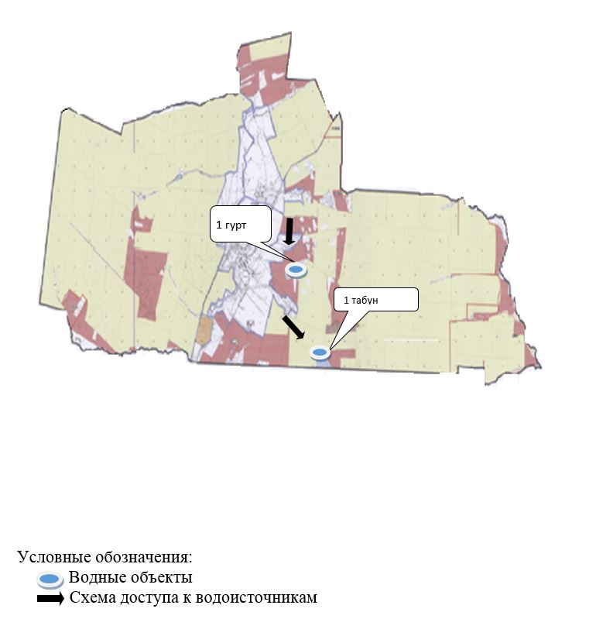

|  |  |
| --- | --- |
|  | Приложение 11 к Плану по управлению пастбищами и их использованию по Буландынскому району на 2023-2024 годы |

**Схема доступа пастбищ пользователей к водоисточникам (озерам, рекам, прудам, копаням, оросительным или обводнительным каналам, трубчатым или шахтным колодцам), составленная согласно норме потребления воды Ергольского сельского округа Буландынского района**

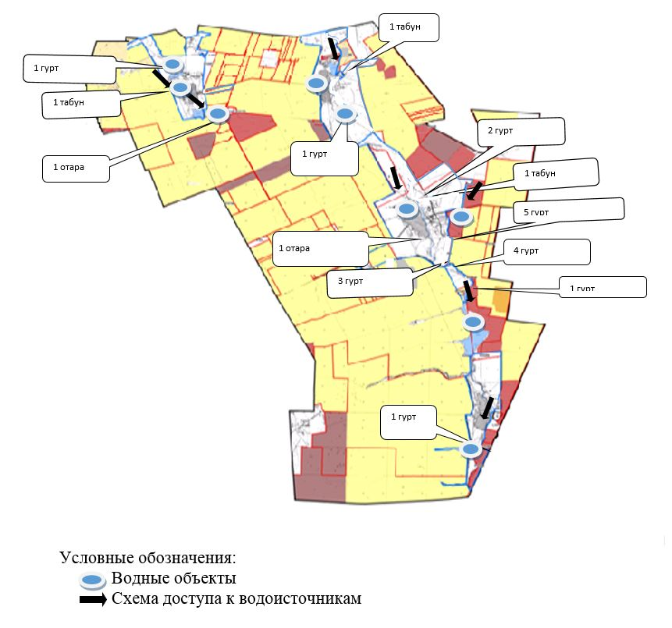

|  |  |
| --- | --- |
|  | Приложение 12 к Плану по управлению пастбищами и их использованию по Буландынскому району на 2023-2024 годы |

**Схема доступа пастбищ пользователей к водоисточникам (озерам, рекам, прудам, копаням, оросительным или обводнительным каналам, трубчатым или шахтным колодцам), составленная согласно норме потребления воды Капитоновского сельского округа Буландынского района**

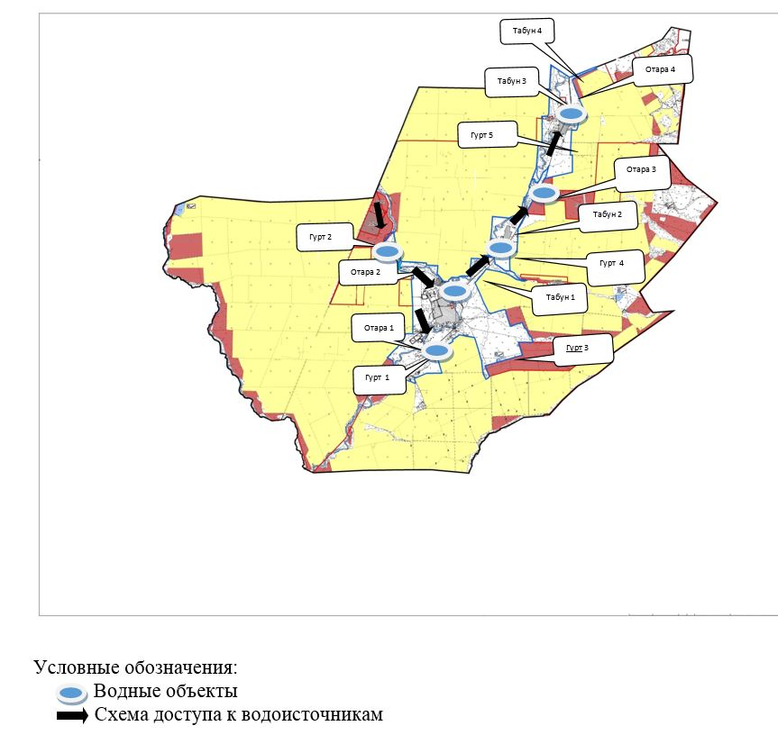

|  |  |
| --- | --- |
|  | Приложение 13 к Плану по управлению пастбищами и их использованию по Буландынскому району на 2023-2024 годы |

**Схема доступа пастбищ пользователей к водоисточникам (озерам, рекам, прудам, копаням, оросительным или обводнительным каналам, трубчатым или шахтным колодцам), составленная согласно норме потребления воды Караозекского сельского округа Буландынского района**

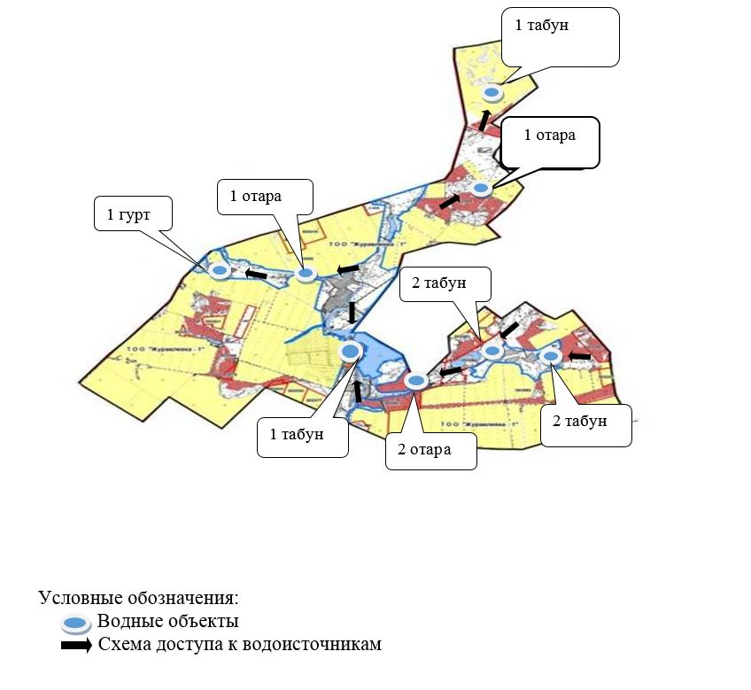

|  |  |
| --- | --- |
|  | Приложение 14 к Плану по управлению пастбищами и их использованию по Буландынскому району на 2023-2024 годы |

**Схема доступа пастбищ пользователей к водоисточникам (озерам, рекам, прудам, копаням, оросительным или обводнительным каналам, трубчатым или шахтным колодцам), составленная согласно норме потребления воды Алтындынского сельского округа Буландынского района**

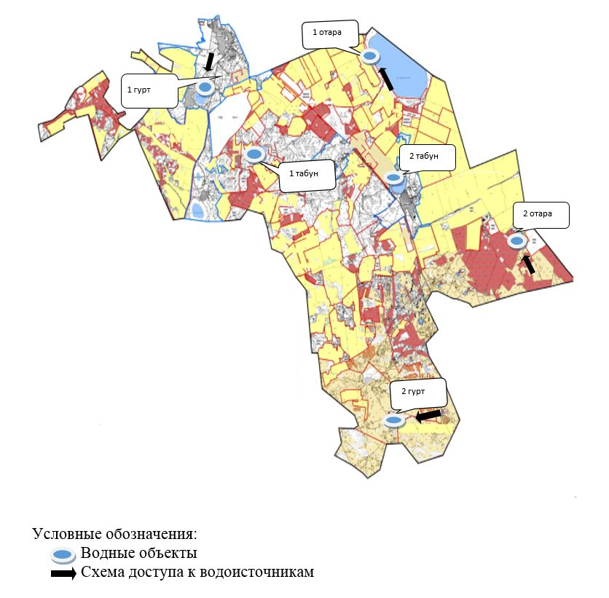

|  |  |
| --- | --- |
|  | Приложение 15 к Плану по управлению пастбищами и их использованию по Буландынскому району на 2023-2024 годы |

**Схема доступа пастбищ пользователей к водоисточникам (озерам, рекам, прудам, копаням, оросительным или обводнительным каналам, трубчатым или шахтным колодцам), составленная согласно норме потребления воды города Макинск Буландынского района**

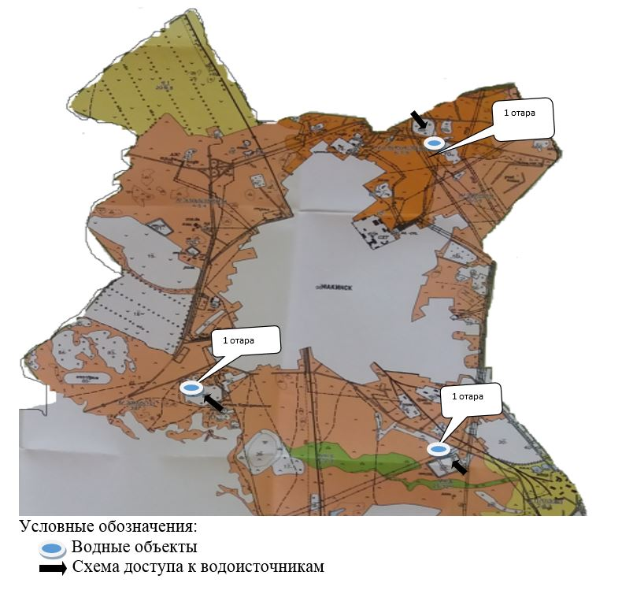

|  |  |
| --- | --- |
|  | Приложение 16 к Плану по управлению пастбищами и их использованию по Буландынскому району на 2023-2024 годы |

**Схема перераспределения пастбищ для размещения поголовья сельскохозяйственных животных физических и (или) юридических лиц, у которых отсутствуют пастбища, и перемещения его на предоставляемые пастбища Никольского сельского округа Буландынского района**

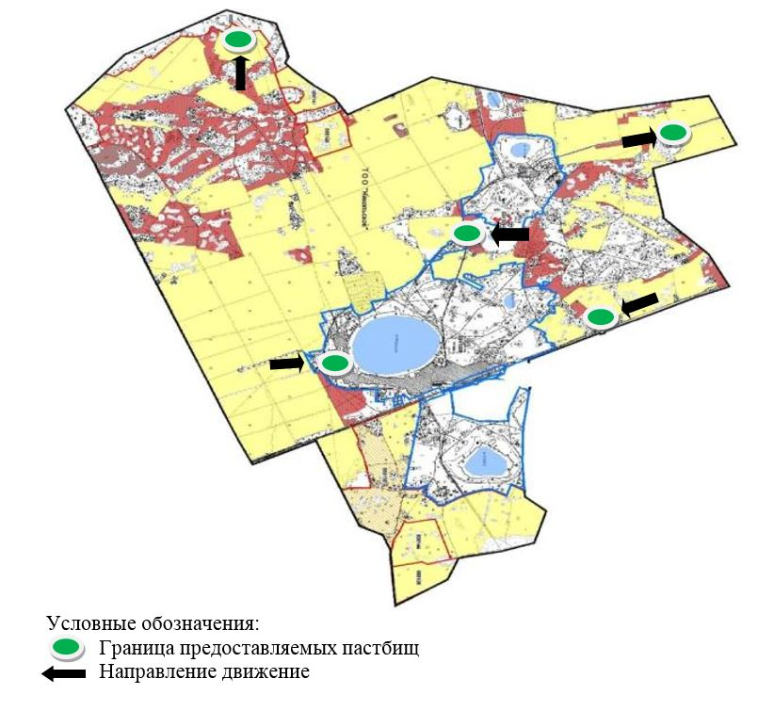

|  |  |
| --- | --- |
|  | Приложение 17 к Плану по управлению пастбищами и их использованию по Буландынскому району на 2023-2024 годы |

**Схема перераспределения пастбищ для размещения поголовья сельскохозяйственных животных физических и (или) юридических лиц, у которых отсутствуют пастбища, и перемещения его на предоставляемые пастбища Новобратского сельского округа Буландынского района**

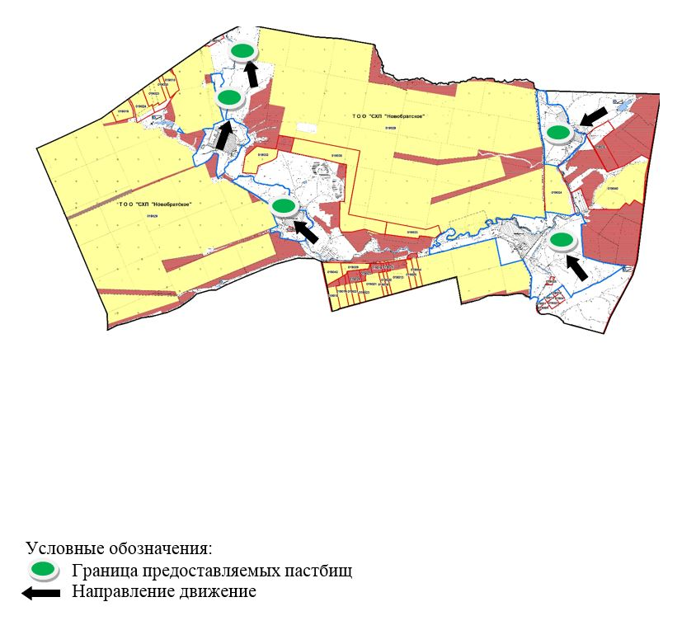

|  |  |
| --- | --- |
|  | Приложение 18 к Плану по управлению пастбищами и их использованию по Буландынскому району на 2023-2024 годы |

**Схема перераспределения пастбищ для размещения поголовья сельскохозяйственных животных физических и (или) юридических лиц, у которых отсутствуют пастбища, и перемещения его на предоставляемые пастбища Вознесенского сельского округа Буландынского района**

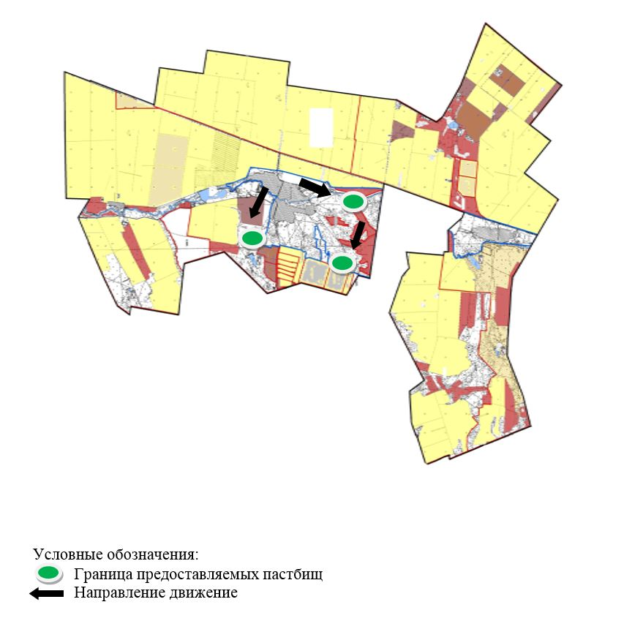

|  |  |
| --- | --- |
|  | Приложение 19 к Плану по управлению пастбищами и их использованию по Буландынскому району на 2023-2024 годы |

**Схема перераспределения пастбищ для размещения поголовья сельскохозяйственных животных физических и (или) юридических лиц, у которых отсутствуют пастбища, и перемещения его на предоставляемые пастбища Журавлевского сельского округа Буландынского района**

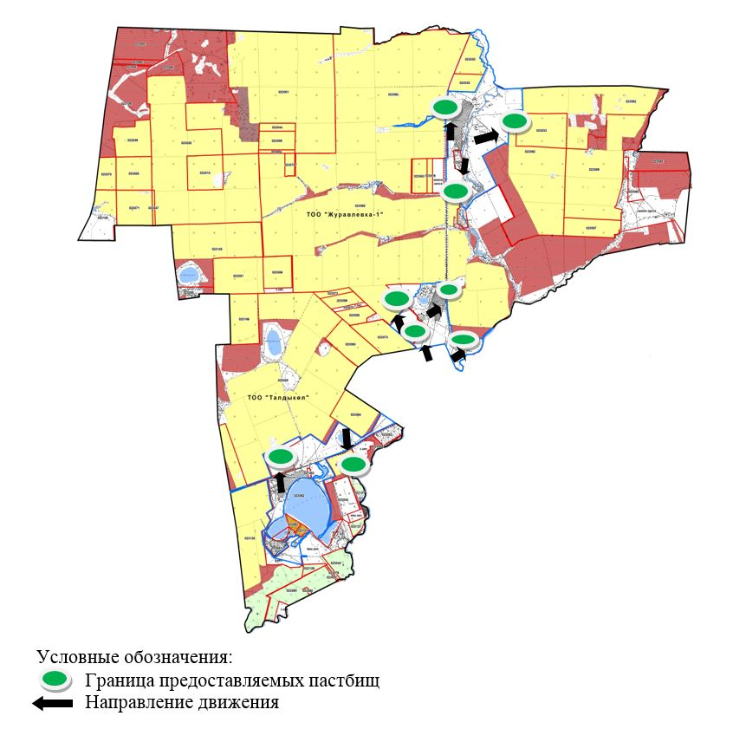

|  |  |
| --- | --- |
|  | Приложение 20 к Плану по управлению пастбищами и их использованию по Буландынскому району на 2023-2024 годы |

**Схема перераспределения пастбищ для размещения поголовья сельскохозяйственных животных физических и (или) юридических лиц, у которых отсутствуют пастбища, и перемещения его на предоставляемые пастбища Карамышевского сельского округа Буландынского района**

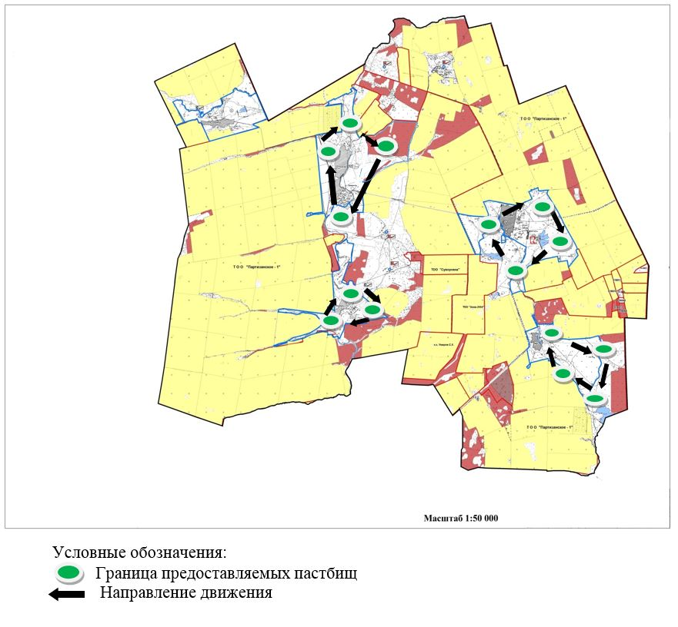

|  |  |
| --- | --- |
|  | Приложение 21 к Плану по управлению пастбищами и их использованию по Буландынскому району на 2023-2024 годы |

**Схема перераспределения пастбищ для размещения поголовья сельскохозяйственных животных физических и (или) юридических лиц, у которых отсутствуют пастбища, и перемещения его на предоставляемые пастбища Амангельдинского сельского округа Буландынского района**

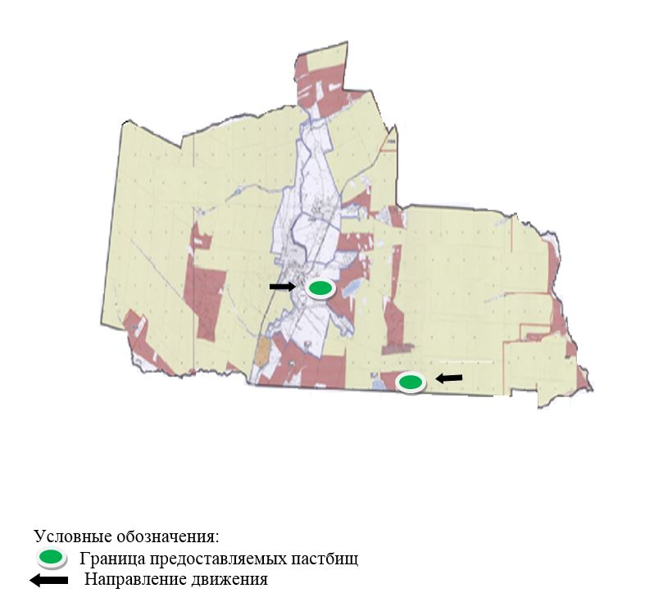

|  |  |
| --- | --- |
|  | Приложение 22 к Плану по управлению пастбищами и их использованию по Буландынскому району на 2023-2024 годы |

**Схема перераспределения пастбищ для размещения поголовья сельскохозяйственных животных физических и (или) юридических лиц, у которых отсутствуют пастбища, и перемещения его на предоставляемые пастбища Ергольского сельского округа Буландынского района**

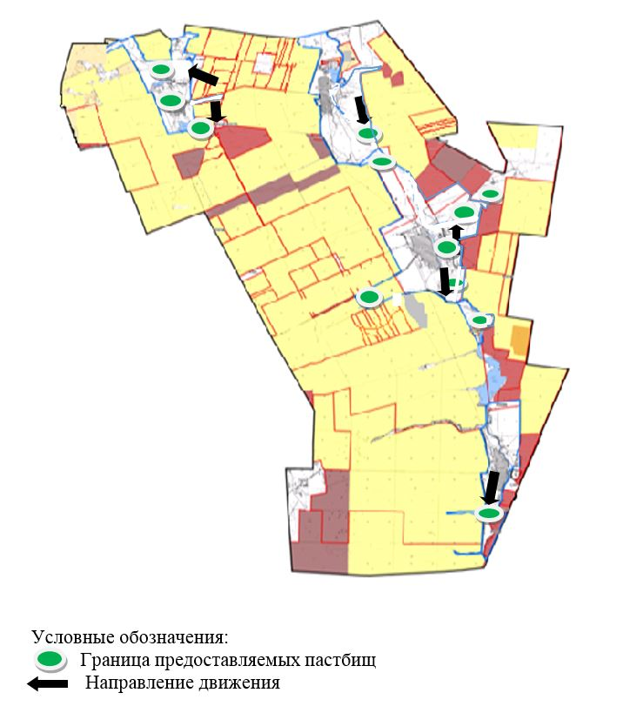

|  |  |
| --- | --- |
|  | Приложение 23 к Плану по управлению пастбищами и их использованию по Буландынскому району на 2023-2024 годы |

**Схема перераспределения пастбищ для размещения поголовья сельскохозяйственных животных физических и (или) юридических лиц, у которых отсутствуют пастбища, и перемещения его на предоставляемые пастбища Айнакольского сельского округа Буландынского района**

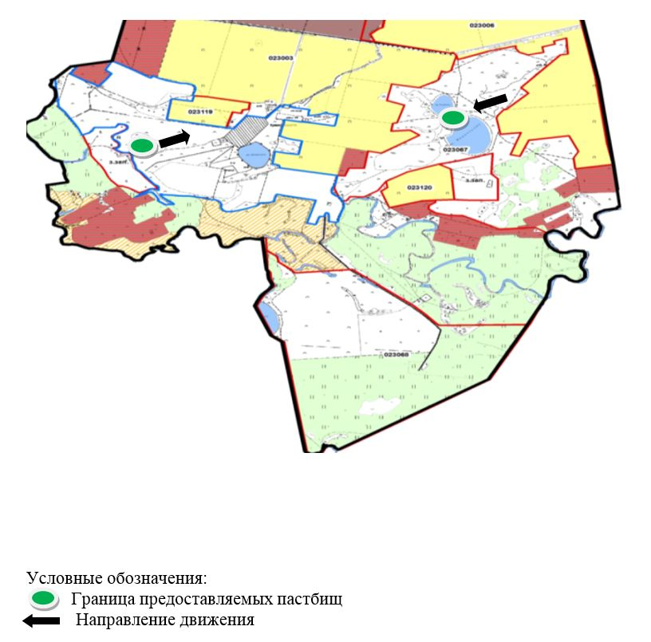

|  |  |
| --- | --- |
|  | Приложение 24 к Плану по управлению пастбищами и их использованию по Буландынскому району на 2023-2024 годы |

**Схема перераспределения пастбищ для размещения поголовья сельскохозяйственных животных физических и (или) юридических лиц, у которых отсутствуют пастбища, и перемещения его на предоставляемые пастбища Капитоновского сельского округа Буландынского района**

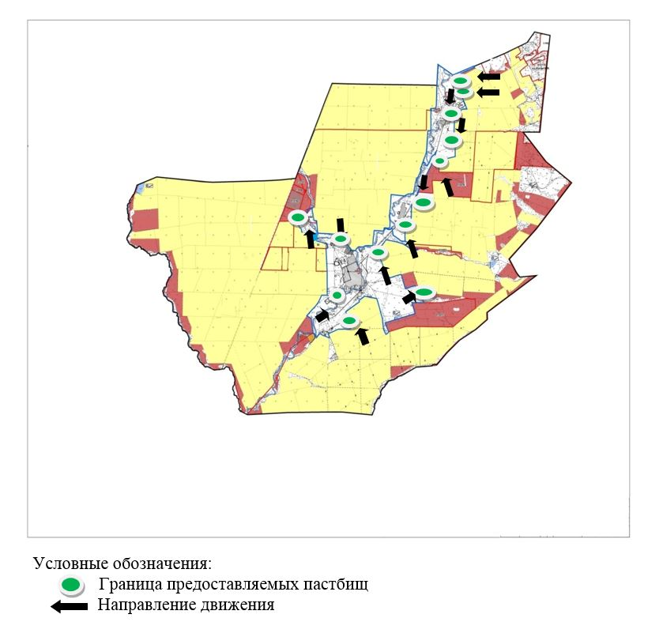

|  |  |
| --- | --- |
|  | Приложение 25 к Плану по управлению пастбищами и их использованию по Буландынскому району на 2023-2024 годы |

**Схема перераспределения пастбищ для размещения поголовья сельскохозяйственных животных физических и (или) юридических лиц, у которых отсутствуют пастбища, и перемещения его на предоставляемые пастбища Караозекского сельского округа Буландынского района**

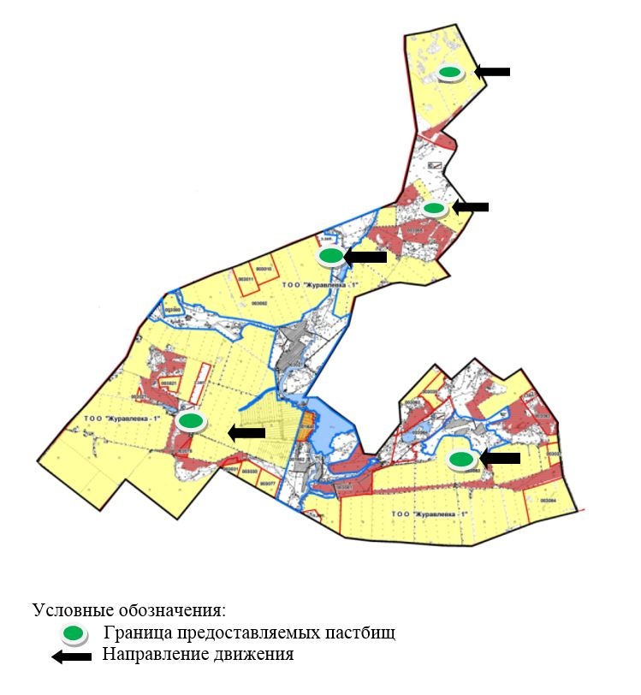

|  |  |
| --- | --- |
|  | Приложение 26 к Плану по управлению пастбищами и их использованию по Буландынскому району на 2023-2024 годы |

**Схема перераспределения пастбищ для размещения поголовья сельскохозяйственных животных физических и (или) юридических лиц, у которых отсутствуют пастбища, и перемещения его на предоставляемые пастбища Алтындынского сельского округа Буландынского района**

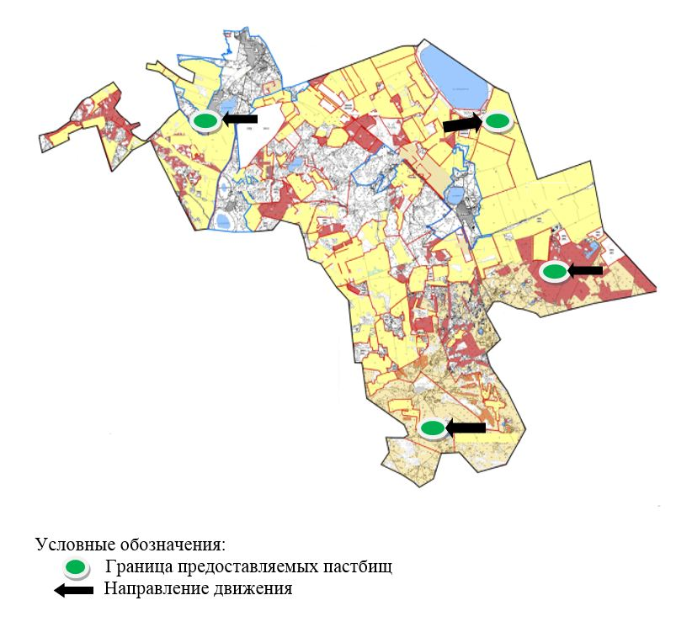

|  |  |
| --- | --- |
|  | Приложение 27 к Плану по управлению пастбищами и их использованию по Буландынскому району на 2023-2024 годы |

**Схема перераспределения пастбищ для размещения поголовья сельскохозяйственных животных физических и (или) юридических лиц, у которых отсутствуют пастбища, и перемещения его на предоставляемые пастбища города Макинск Буландынского района**

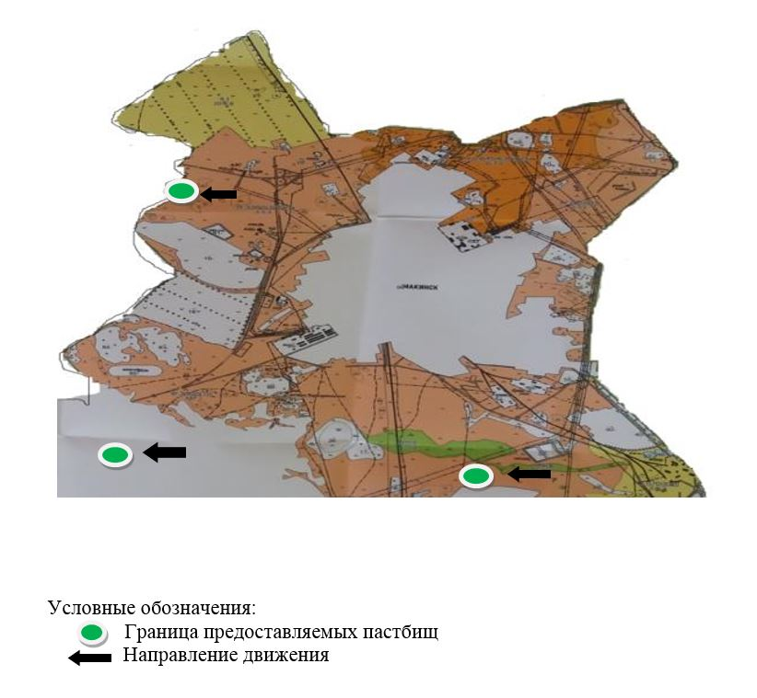

|  |  |
| --- | --- |
|  | Приложение 28 к Плану по управлению пастбищами и их использованию по Буландынскому району на 2023-2024 годы |

**Схема размещения поголовья сельскохозяйственных животных на отгонных пастбищах физических и (или) юридических лиц, не обеспеченных пастбищами, расположенными в Никольском сельском округе Буландынского района**

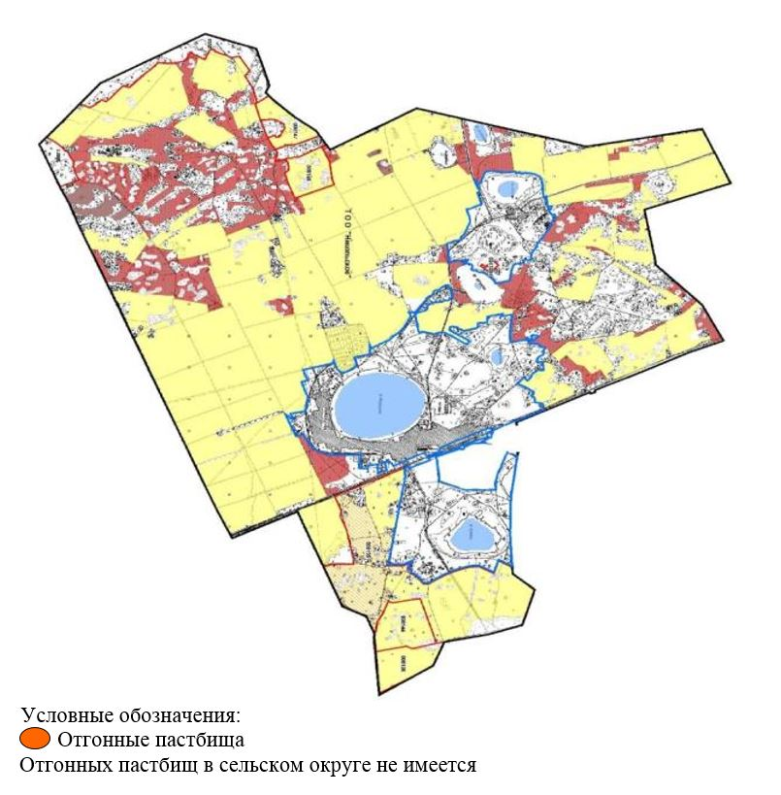

|  |  |
| --- | --- |
|  | Приложение 29 к Плану по управлению пастбищами и их использованию по Буландынскому району на 2023-2024 годы |

**Схема размещения поголовья сельскохозяйственных животных на отгонных пастбищах физических и (или) юридических лиц, не обеспеченных пастбищами, расположенными в Новобратском сельском округе Буландынского района**

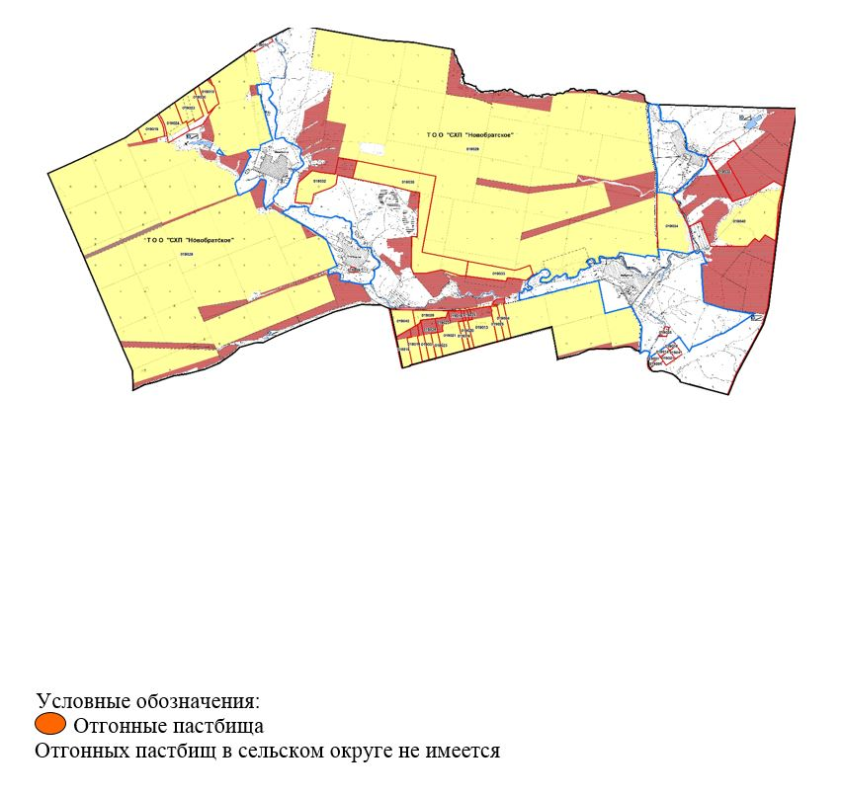

|  |  |
| --- | --- |
|  | Приложение 30 к Плану по управлению пастбищами и их использованию по Буландынскому району на 2023-2024 годы |

**Схема размещения поголовья сельскохозяйственных животных на отгонных пастбищах физических и (или) юридических лиц, не обеспеченных пастбищами, расположенными в Вознесенском сельском округе Буландынского района**

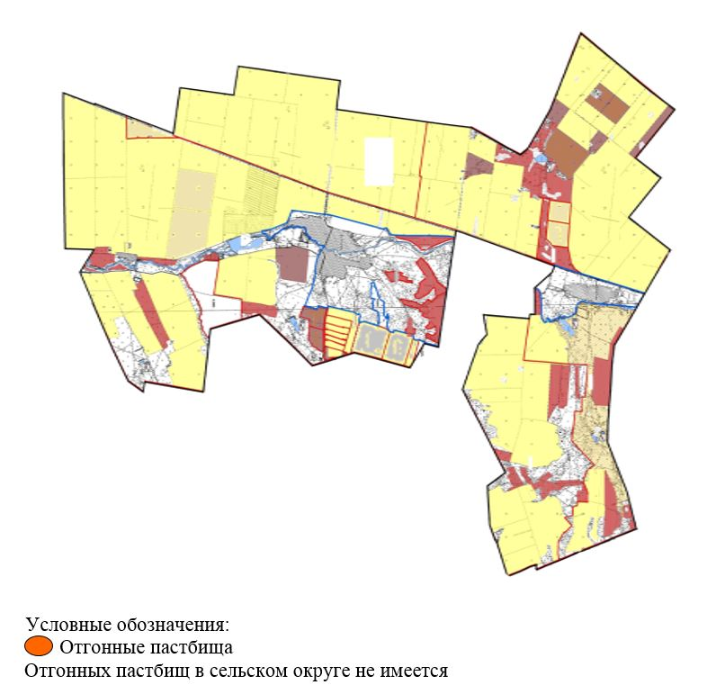

|  |  |
| --- | --- |
|  | Приложение 31 к Плану по управлению пастбищами и их использованию по Буландынскому району на 2023-2024 годы |

**Схема размещения поголовья сельскохозяйственных животных на отгонных пастбищах физических и (или) юридических лиц, не обеспеченных пастбищами, расположенными в Журавлевском сельском округе Буландынского района**

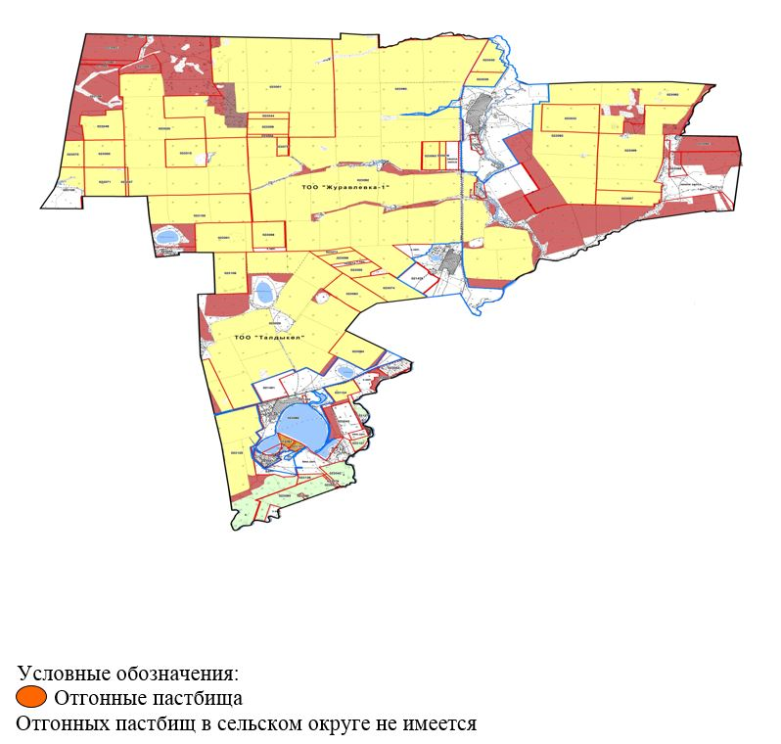

|  |  |
| --- | --- |
|  | Приложение 32 к Плану по управлению пастбищами и их использованию по Буландынскому району на 2023-2024 годы |

**Схема размещения поголовья сельскохозяйственных животных на отгонных пастбищах физических и (или) юридических лиц, не обеспеченных пастбищами, расположенными в Карамышевском сельском округе Буландынского района**

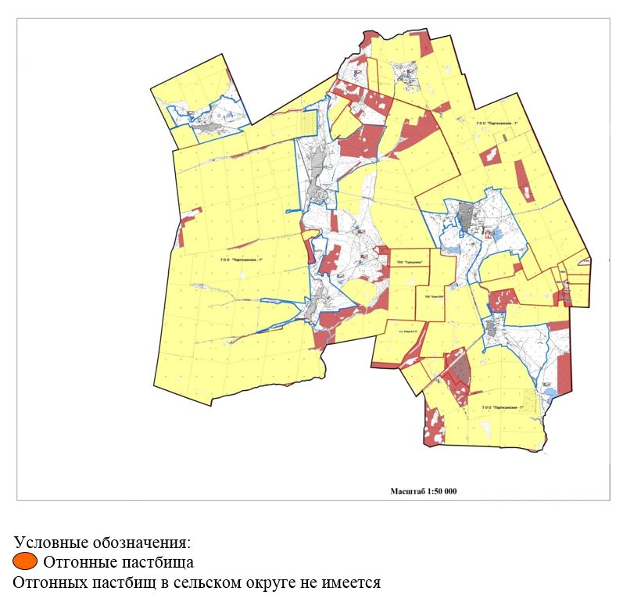

|  |  |
| --- | --- |
|  | Приложение 33 к Плану по управлению пастбищами и их использованию по Буландынскому району на 2023-2024 годы |

**Схема размещения поголовья сельскохозяйственных животных на отгонных пастбищах физических и (или) юридических лиц, не обеспеченных пастбищами, расположенными в Амангельдинском сельском округе Буландынского района**

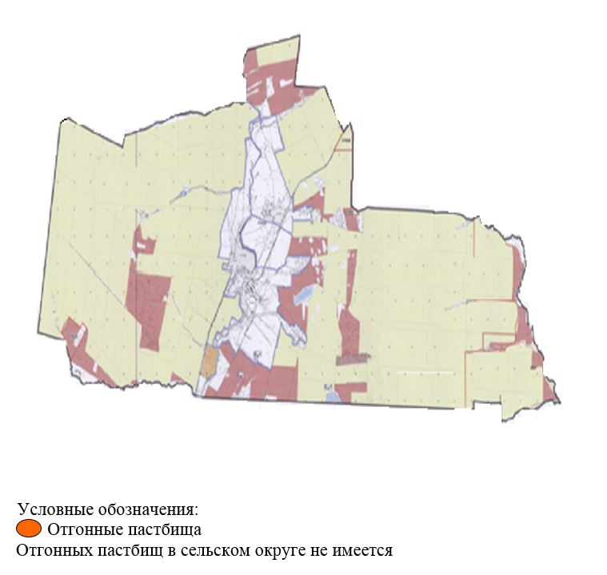

|  |  |
| --- | --- |
|  | Приложение 34 к Плану по управлению пастбищами и их использованию по Буландынскому району на 2023-2024 годы |

**Схема размещения поголовья сельскохозяйственных животных на отгонных пастбищах физических и (или) юридических лиц, не обеспеченных пастбищами, расположенными в Ергольском сельском округе Буландынского района**

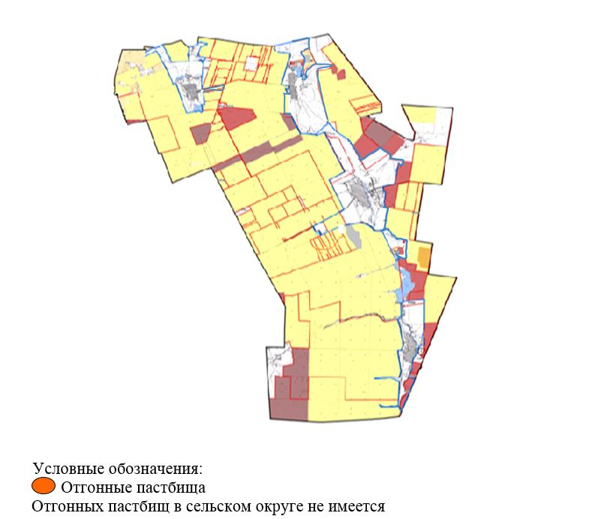

|  |  |
| --- | --- |
|  | Приложение 35 к Плану по управлению пастбищами и их использованию по Буландынскому району на 2023-2024 годы |

**Схема размещения поголовья сельскохозяйственных животных на отгонных пастбищах физических и (или) юридических лиц, не обеспеченных пастбищами, расположенными в Айнакольском сельском округе Буландынского района**

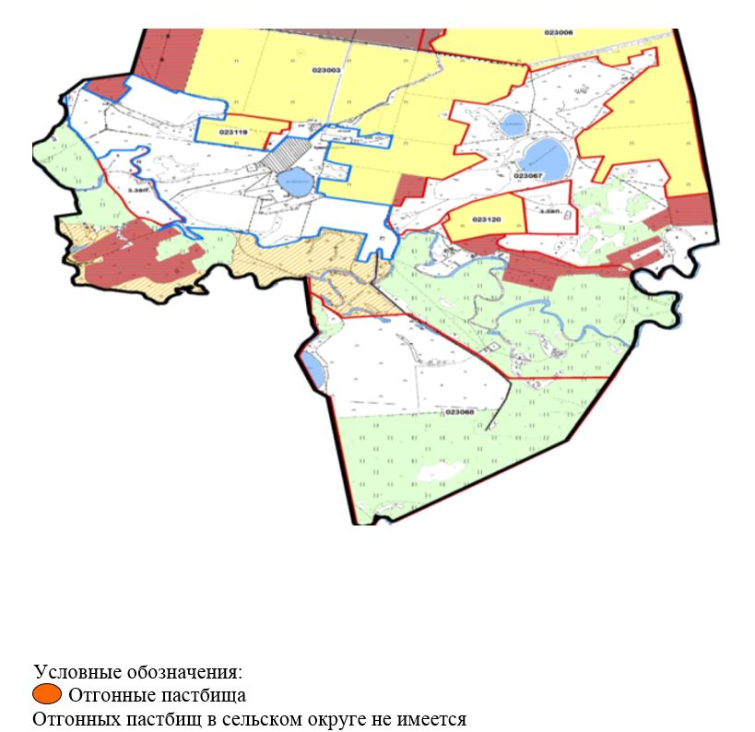

|  |  |
| --- | --- |
|  | Приложение 36 к Плану по управлению пастбищами и их использованию по Буландынскому району на 2023-2024 годы |

**Схема размещения поголовья сельскохозяйственных животных на отгонных пастбищах физических и (или) юридических лиц, не обеспеченных пастбищами, расположенными в Капитоновском сельском округе Буландынского района**

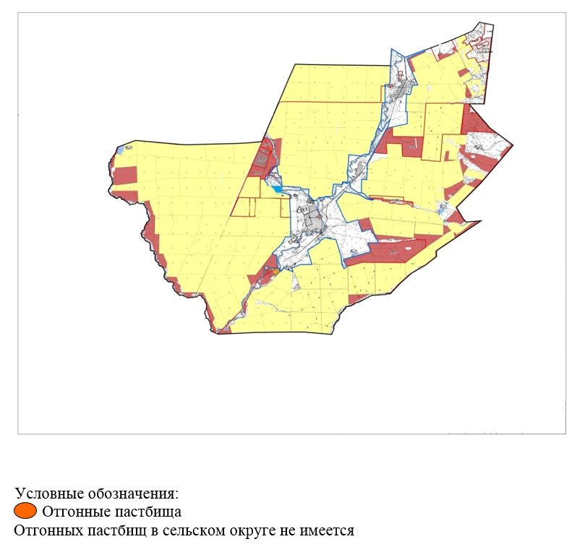

|  |  |
| --- | --- |
|  | Приложение 37 к Плану по управлению пастбищами и их использованию по Буландынскому району на 2023-2024 годы |

**Схема размещения поголовья сельскохозяйственных животных на отгонных пастбищах физических и (или) юридических лиц, не обеспеченных пастбищами, расположенными в Караозекском сельском округе Буландынского района**

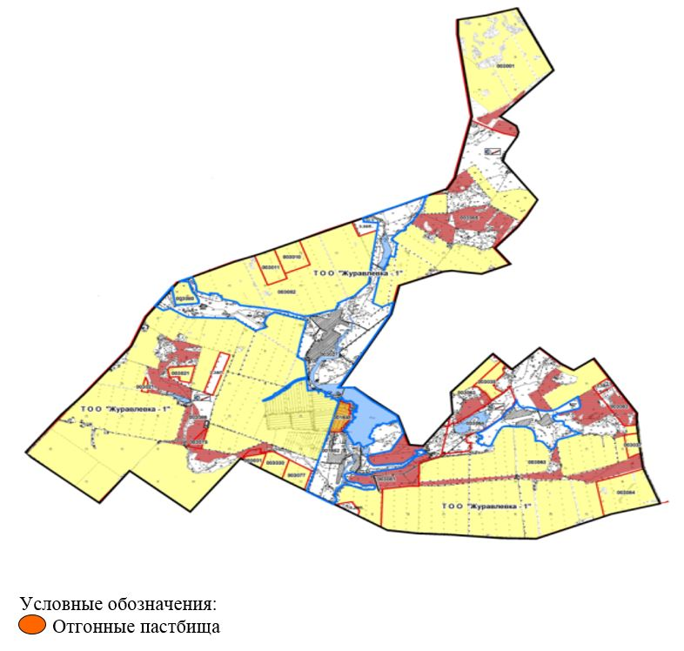

|  |  |
| --- | --- |
|  | Приложение 38 к Плану по управлению пастбищами и их использованию по Буландынскому району на 2023-2024 годы |

**Схема размещения поголовья сельскохозяйственных животных на отгонных пастбищах физических и (или) юридических лиц, не обеспеченных пастбищами, расположенными в Алтындынском сельском округе Буландынского района**

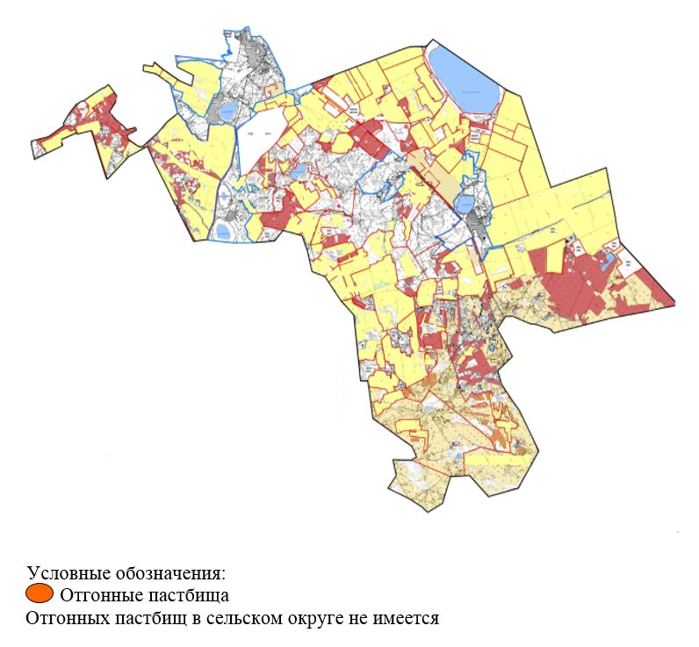

|  |  |
| --- | --- |
|  | Приложение 39 к Плану по управлению пастбищами и их использованию по Буландынскому району на 2023-2024 годы |

**Схема размещения поголовья сельскохозяйственных животных на отгонных пастбищах физических и (или) юридических лиц, не обеспеченных пастбищами, расположенными в городе Макинск сельском округе Буландынского района**

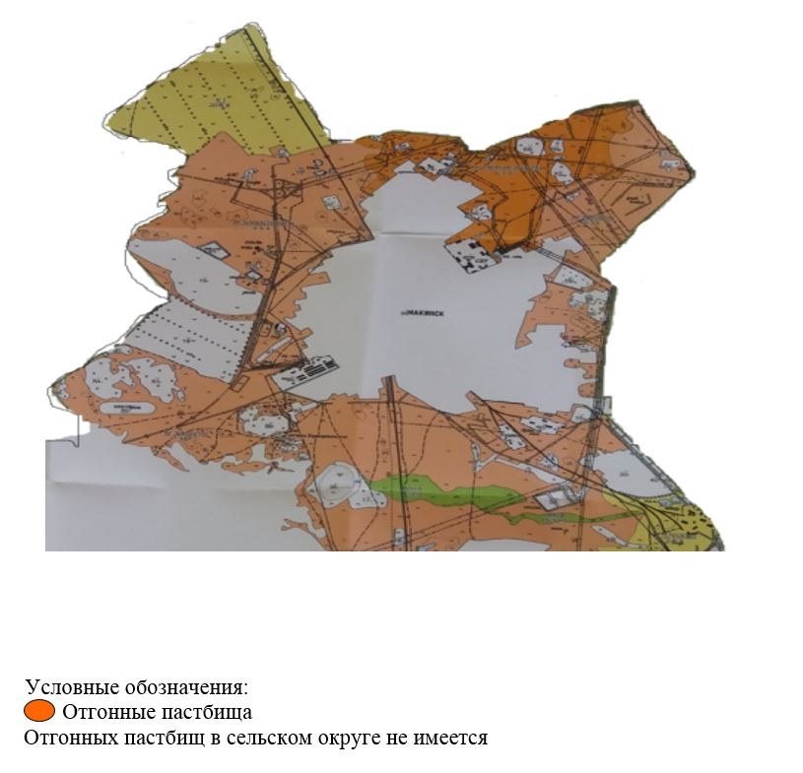

|  |  |
| --- | --- |
|  | Приложение 40 к Плану по управлению пастбищами и их использованию по Буландынскому району на 2023-2024 годы |

**Календарный график по использованию пастбищ, устанавливающий сезонные маршруты выпаса и передвижения сельскохозяйственных животных**

|  |  |  |  |  |  |  |  |  |  |  |
| --- | --- | --- | --- | --- | --- | --- | --- | --- | --- | --- |
| № | Наименование города  и сельских округов | Количество загонов в 2023 году | | | | | Количество загонов в 2024 году | | | |
| 1 | 2 | 3 | 4 | 1 | | 2 | 3 | 4 |
| 1 | Макинск | летне-осенни й сезон | отдыха ющий загон | весенне  -летний сезон | летний сезон | весенне  -летний сезон | | летний сезон | летние- осенни й сезон | отдыха ющий загон |
| 2 | Никольский | отдыха ющий загон | весенне-летний сезон | летний сезон | летне- осенни й сезон | летне- осенни й сезон | | отдыха ющий загон | весенне  -летний сезон | летний сезон |
| 3 | Новобратский | отдыха ющий загон | весеннее  -летний сезон | летний сезон | летне- осенни й сезон | отдыха ющий загон | | весеннее  -летний сезон | летний сезон | летне- осенни й сезон |
| 4 | Вознесенский | летне- осенни й сезон | отдыха ющий загон | весеннее  -летний сезон | летний сезон | весеннее  -летний сезон | | летний сезон | летне- осенни й сезон | отдыха ющий загон |
| 5 | Журавлевский | отдыха ющий загон | весенне  -летний сезон | летний сезон | летне- осенни й сезон | летне- осенни й сезон | | отдыха ющий загон | весенне  -летний сезон | летний сезон |
| 6 | Карамышевский | отдыха ющий загон | весеннее  -летний сезон | летний сезон | летне- осенни й сезон | летне- осенни й сезон | | отдыха ющий загон | весеннее  -летний сезон | летний сезон |
| 7 | Амангельдинский | летне-осенни й сезон | отдыха ющий загон | весенне-летний сезон | летний сезон | летний сезон | | летне- осенни й сезон | отдыха ющий загон | весеннее  -летний сезон |
| 8 | Ергольский | летний сезон | отдыха ющий загон | весеннее  -летний сезон | летне- осенний сезон | летне- осенни й сезон | | отдыха ющий загон | весеннее  -летний сезон | летний сезон |
| 9 | Айнакольский | весенне-летний сезон | летний сезон | летне-осенний сезон | отдыхающий сезон | летне-осенний сезон | | отдыхающий сезон | весенне-летний сезон | летний сезон |
| 10 | Капитоновский | летне- осенни й сезон | отдыхающий загон | весенне-летний сезон | летний сезон | отдыхающий загон | | весенне-летний сезон | летний сезон | летне- осенни й сезон |
| 11 | Караозекский | летне-осенни й сезон | отдыха ющий загон | весенне  -летний сезон | летний сезон | летний сезон | | отдыха ющий загон | весенне  -летний сезон | летние- осенни й сезон |
| 12 | Алтындынский | летний сезон | летне- осенний сезон | отдыха ющий загон | весеннее  -летний сезон | весеннее  -летний сезон | | летний сезон | летне- осенни й сезон | отдыха ющий загон |

|  |  |
| --- | --- |
|  |  |
|  | Приложение 41 к Плану по управлению пастбищами и их использованию по Буландынскому району на 2023-2024 годы |

**Данные о численности поголовья сельскохозяйственных животных**

|  |  |  |  |
| --- | --- | --- | --- |
| Наименование города, сельских округов и сельскохозяйственный производственный кооператив | КРС, голов | МРС, голов | Лошади, голов |
| Макинск | 2501 | 4917 | 1056 |
| Никольский | 767 | 2156 | 439 |
| Новобратский | 547 | 391 | 138 |
| Вознесенский | 554 | 773 | 177 |
| Журавлевский | 962 | 463 | 768 |
| Карамышевский | 884 | 1525 | 577 |
| Амангельдинский | 776 | 951 | 633 |
| Ергольский | 1578 | 1226 | 753 |
| Айнакольский | 397 | 506 | 272 |
| Капитоновский | 1182 | 656 | 381 |
| Караозекский | 625 | 1443 | 310 |
| Алтындынский | 787 | 1067 | 384 |
| Сельскохозяйственный производственный кооператив "Жолболды 2017" | 360 | 0 | 0 |

© 2012. РГП на ПХВ «Институт законодательства и правовой информации Республики Казахстан» Министерства юстиции Республики Казахстан